Configuration du projet dans firebase.
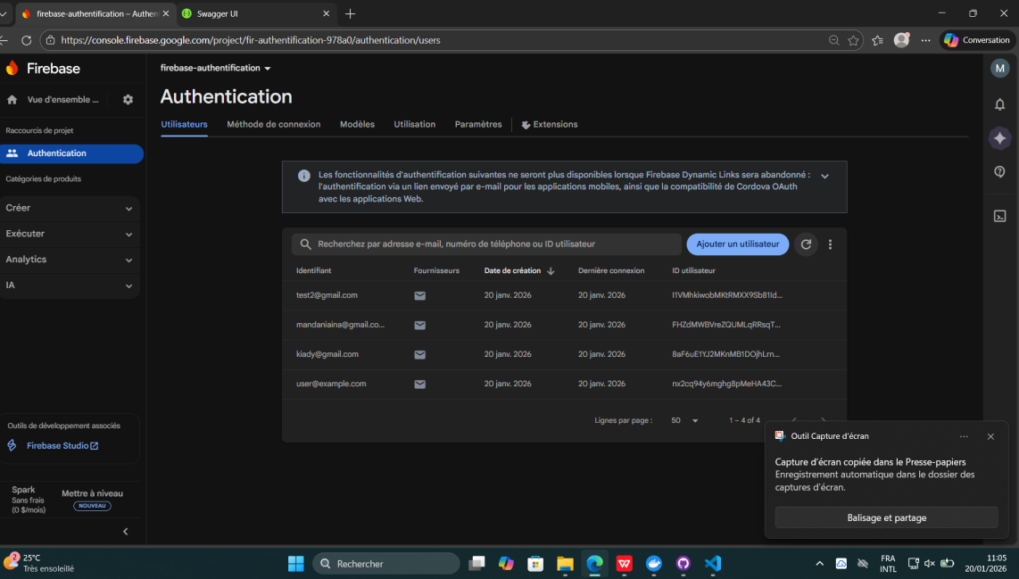
Configuration de postgres et du backend dans docker.
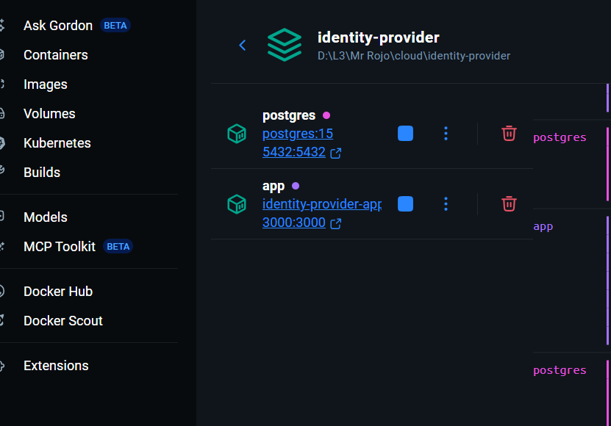

Creation des endpoint pour l inscription et le login.

Mettre en place la logique pour la connection et inscription enligne depuis firebase.
INSCRIPTION:
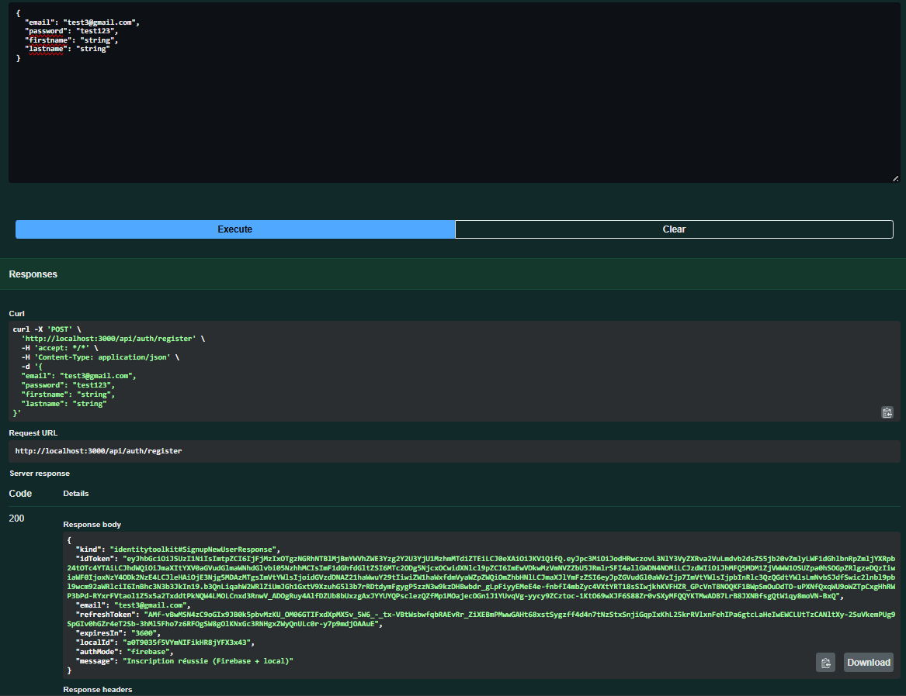
Il est enregistrer dans firebase:
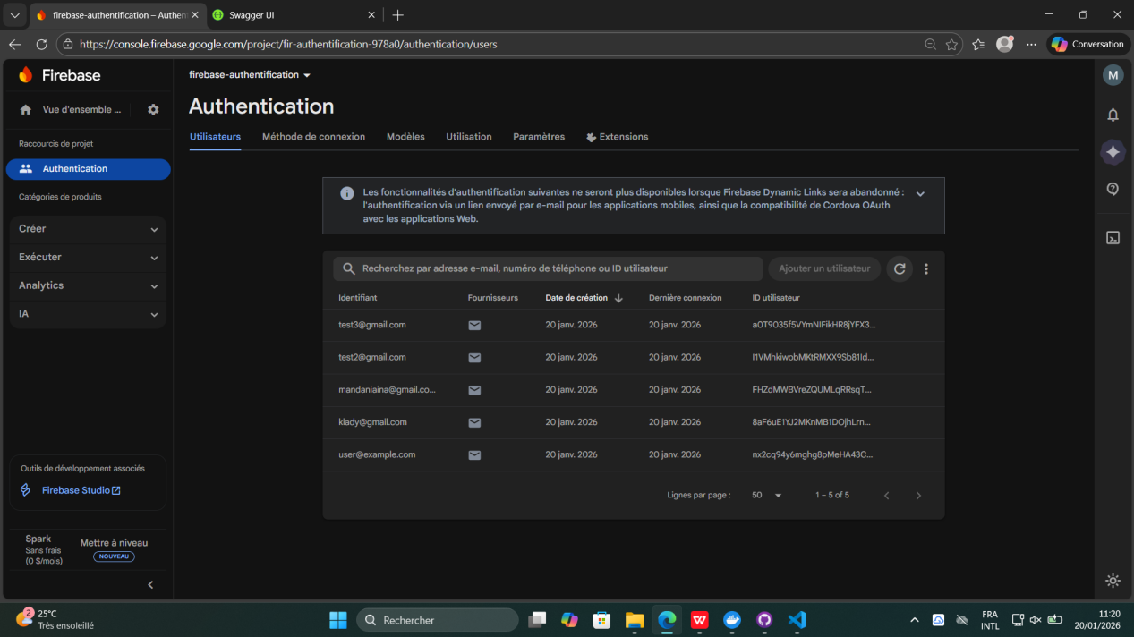
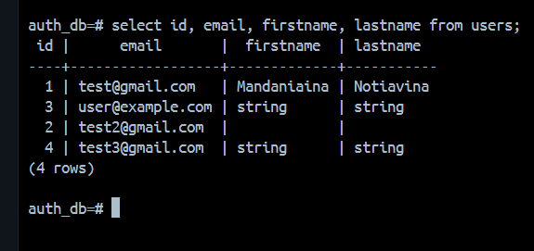
Ici on vois bien le test3@gmail.com dans postgres dans docker

CONNECTION:
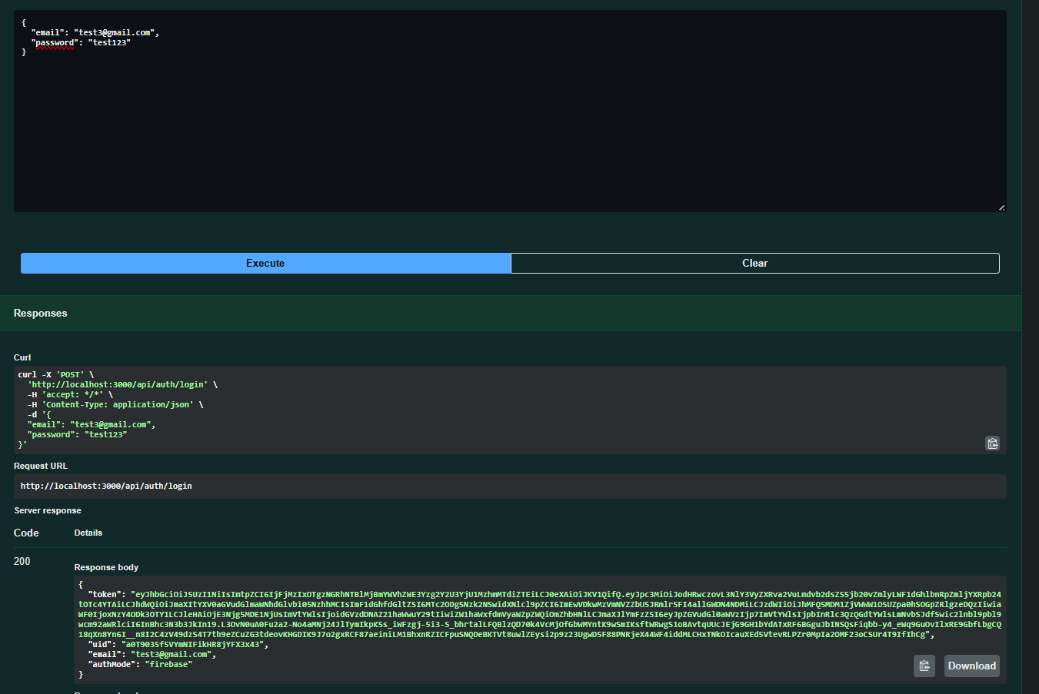
On a bien le token donc on est bien connecter.

Mettre en place un logique pour checker la connection et utiliser firebase et local en meme temps.
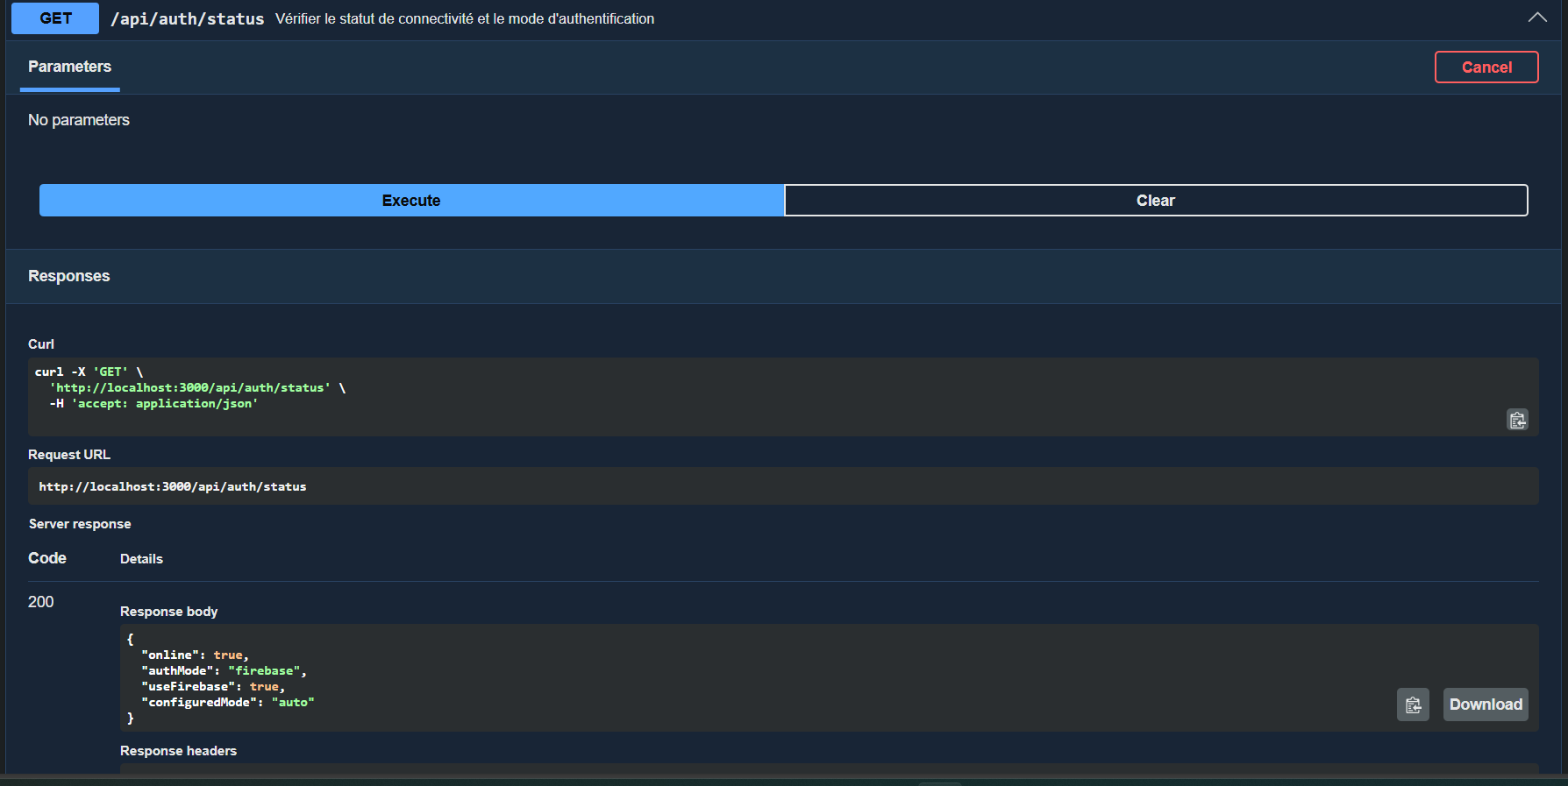
Le authmode dans la reponse json indique si on est onligne ou offligne
Mettre en place la logique pour la connection et enligne. local avec docker

ENLIGNE:
Dans la reponse on a authmode: firebase
OFFLIGNE:
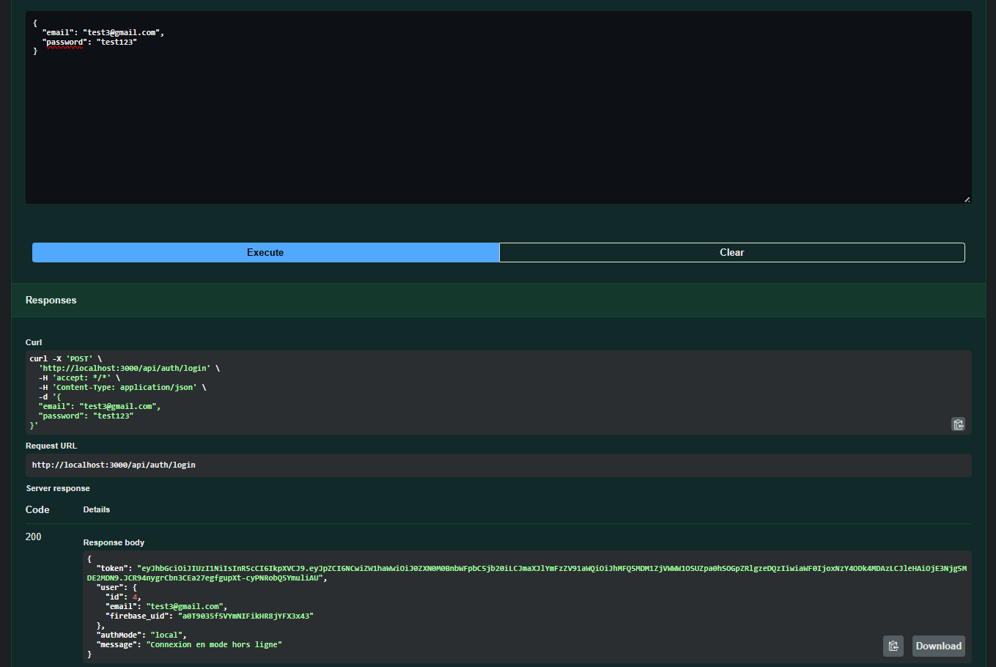
Dans la reponse on a authmode:local

Syncronysation des donnees de firebase
Avant, on a 5 utilisateur dans firebase et 4 dans postgres local.
Apres le test on a les memes donnees
